**新 书 推 荐**

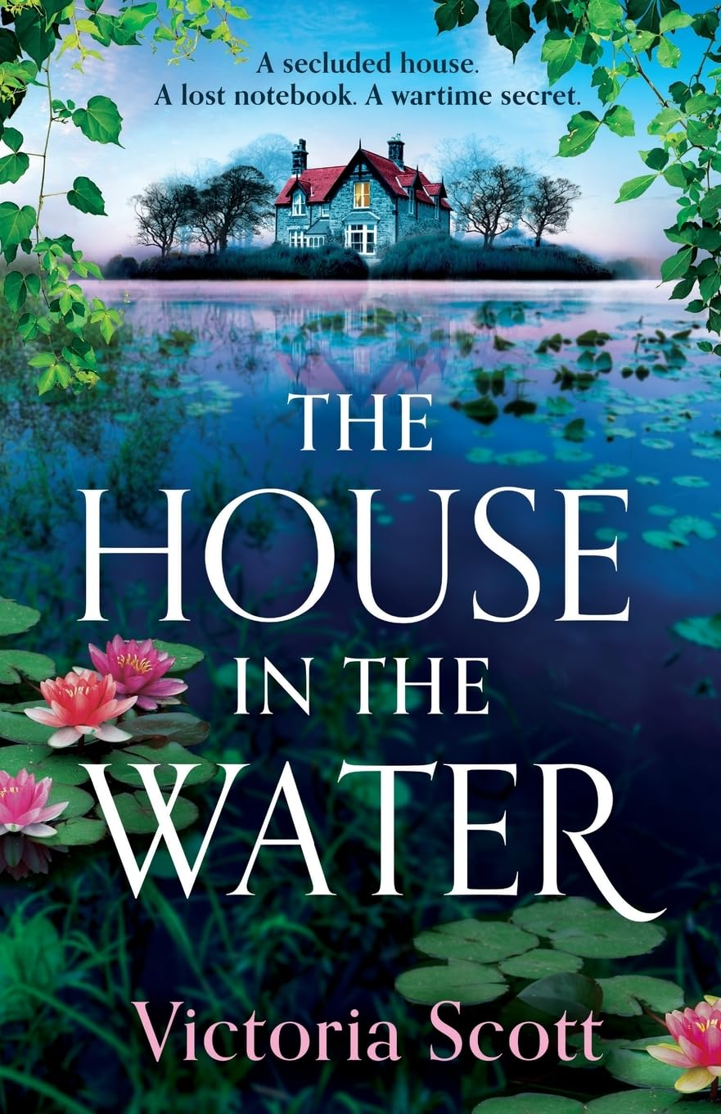**中文书名：《水中之屋》**

**英文书名：THE HOUSE IN THE WATER**

**作 者：Victoria Scott**

**出 版 社：Boldwood Books**

**代理公司：Northbank/ANA/Conor**

**页 数：362页**

**出版时间：2024年5月**

**代理地区：中国大陆、台湾**

**审读资料：电子稿**

**类 型：惊悚悬疑**

**·英国亚马逊奇幻历史小说榜#1，奇幻恐怖小说榜#1，女性奇幻小说榜#1，当代恐怖小说榜#1！**

**内容简介：**

**一座僻静的房子。一本遗失的笔记。一个战时的秘密。**

**1942年，**年轻的爱尔兰护士艾伦（Ellen）带着帮助病人康复的任务，来到“五月之家”（May Day House）。这座房子位于泰晤士河中央的某座岛上，四面环水、遗世独立，却总是让人感觉哪里不对劲。居住在这里的是一群男人，战争对他们的精神造成了创伤；为了让这些人重返岗位，上头不惜孤注一掷、采取极端手段。随着艾伦在“五月之家”的世界中越陷越深，她开始意识到，这里并不能帮她逃避自己的烦恼……

**2013年，**菲利普（Philip）和梅瑞狄斯（Meredith）成为“五月之家”的新主人。在经历了一连串的悲剧之后，夫妇俩搬到这里，打算重新开始。然而，河畔社区的一切并不像表面看上去那样简单。他们的旧屋改造计划遭到了邻居们的抵制，与此同时，梅瑞狄斯发现，自己的内心也在慢慢崩溃：她开始听见水上有人说话，在不可能有人的地方看见人影。后来，她发现一本战争时期遗留下来的旧笔记，上面记录着这座岛上曾经收治过的病人的故事。她阅读这些故事，试图从中得到慰藉。

**作者简介：**



**维多利亚·斯科特（Victoria Scott）**，笔名维多利亚·达克（Victoria Darke），前BBC广播记者。她不仅持有伦敦国王学院英语专业学位与城市大学广播新闻硕士文凭，而且是费伯写作学院（Faber Academy）的毕业生。维多利亚现与丈夫和两个孩子住在伦敦附近，担任自由记者、媒体培训师和新闻学导师。2021年8月，她的第一部小说《耐心》（*Patience*）由宙斯之首出版社（Head of Zeus）出版于英国，并被评为英国书商协会（Bookseller Association）的本月图书和爱阅读（LoveReading）的本月新作。维多利亚也会前往泰晤士河中央的一座小岛上居住，她一直都对这条河的历史非常着迷。为了尽可能保证故事的真实性，她对二战精神病学做了大量研究。

**媒体评价：**

“每隔一段时间，就会出现这样一本书，从开头就抓住你的心，让你沉浸在故事里，无法抽离。哪怕已经将书放下，我依然无法思考除它以外的事情。这是一部震撼人心的作品，强烈推荐。”

——读者评论

**感谢您的阅读！**

**请将反馈信息发至：版权负责人**

**Email**：[**Rights@nurnberg.com.cn**](mailto:Rights@nurnberg.com.cn)

安德鲁·纳伯格联合国际有限公司北京代表处

北京市海淀区中关村大街甲59号中国人民大学文化大厦1705室, 邮编：100872

电话：010-82504106, 传真：010-82504200

公司网址：[http://www.nurnberg.com.cn](http://www.nurnberg.com.cn/)

书目下载：<http://www.nurnberg.com.cn/booklist_zh/list.aspx>

书讯浏览：<http://www.nurnberg.com.cn/book/book.aspx>

视频推荐：<http://www.nurnberg.com.cn/video/video.aspx>

豆瓣小站：<http://site.douban.com/110577/>

新浪微博：[安德鲁纳伯格公司的微博_微博 (weibo.com)](https://weibo.com/1877653117/profile?topnav=1&wvr=6)

微信订阅号：ANABJ2002

